Animation

Versuch von Rutherford

Einführung
Protonen und Neutronen haben eine ähnlich grosse Masse, nämlich 1u. Die Masse der Elektronen ist ungefähr 2000 Mal kleiner, nur 0,00055 u
Ernest Rutherford experimentierte mit Gold, weil daraus sehr dünne Folien hergestellt werden können. Stichwort: Blattgold. Goldatome bestehen aus 79 Protonen, 79 Elektronen und 118 Neutronen.
Radium gibt Alpha-Strahlen ab: Alpha-Strahlen sind Geschosse aus 2 Protonen und 2 Neutronen


Vorbereitung
Öffne die Animation: https://www.chemie-interaktiv.net/html5_flash/a110.html
Kurzlink: www.bit.ly/3mnN1cV

Aufträge
Wähle "1. Versuch" in der unteren Leiste und erprobe alle Schaltflächen. Nur das Feld "interaktiv" ist nicht nötig.
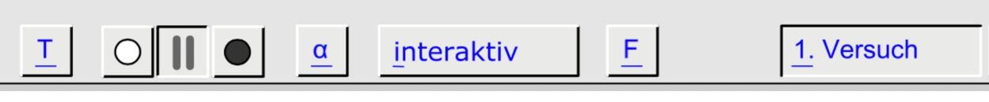
Skizziere die Versuchsapparatur, beschrifte die wesentlichen Teile und zeichne die Flugbahn der Alpha-Teilchen ein.

Fortsetzung auf der Rückseite

Wähle "2. Erklärung im Atommodell"
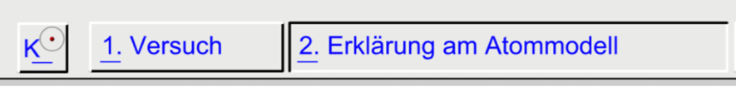
Skizziere die Goldfolie und die Flugbahnen der Alphateilchen.

Wie entstehen die verschiedenen Flugbahnen der Alphateilchen?

Die folgenden Abbildungen zeigen, wo Protonen, Elektronen und Neutronen im Goldatom vorkommen könnten. Welches Bild passt zum Experiment von Rutherford?
a) Erkläre bei jedem Bild, ob es mit der Beobachtung vereinbar ist.
b) Beschreibe die Anordnung der Elementarteilchen in den vier Abbildungen.

Rutherford

Empfehlung zum Vorgehen
Vorwissen: Atome bestehen aus Protonen, Neutronen und Elektronen
 | Symbol | Masse in g | Masse in u
Neutron | n | 1,675 · 10-24 | 1,0087 u
Proton | p+ | 1,673 · 10-24 | 1,0073 u
Elektron | e- | 0,00091 · 10-24 | 0,00055 u

Animation mit Arbeitsblatt SchülerInnen arbeiten selbständig
Auswertung im Klassengespräch
Die Skizzen von Versuchsapparatur und Goldfolie projizieren
Flugbahnen einzeichnen
Argumente für und gegen die 4 Verteilungen der Elementarteilchen im Atom sammeln
Das Wesentliche betonen und festhalten
Protonen und Neutronen bilden einen winzigen Atomkern
Die Elektronen bilden die Atomhülle, die viel Raum einnimmt

Notizen der Auswertung

Versuch von Rutherford

Einführung
Protonen und Neutronen haben eine ähnlich grosse Masse, nämlich 1u. Die Masse der Elektronen ist ungefähr 2000 Mal kleiner, nur 0,00055 u
Ernest Rutherford experimentierte mit Gold, weil daraus sehr dünne Folien hergestellt werden können. Stichwort: Blattgold. Goldatome bestehen aus 79 Protonen, 79 Elektronen und 118 Neutronen.
Radium gibt Alpha-Strahlen ab: Alpha-Strahlen sind Geschosse aus 2 Protonen und 2 Neutronen

Vorbereitung
Öffne die Animation: https://www.chemie-interaktiv.net/html5_flash/a110.html

Aufträge
Wähle "1. Versuch" in der unteren Leiste und erprobe alle Schaltflächen. Nur das Feld "interaktiv" ist nicht nötig.
Skizziere die Versuchsapparatur, beschrifte die wesentlichen Teile und zeichne die Flugbahn der Alpha-Teilchen ein.

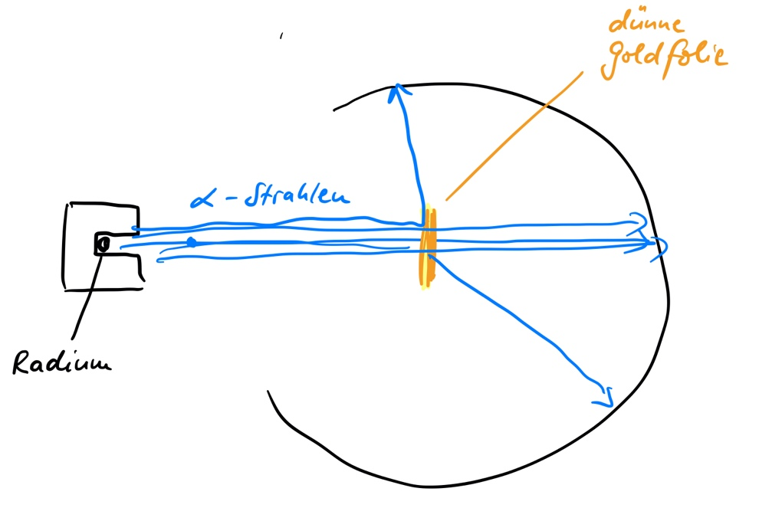

Wähle "2. Erklärung im Atommodell"
Skizziere die Goldfolie und die Flugbahnen der Alphateilchen.

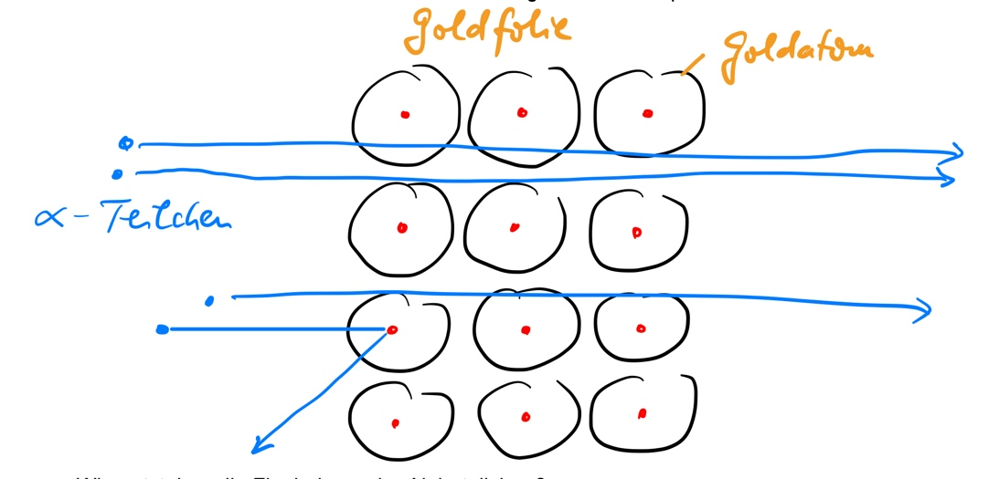

Wie entstehen die verschiedenen Flugbahnen der Alphateilchen?

Die folgenden Abbildungen zeigen, wo Protonen, Elektronen und Neutronen im Goldatom vorkommen könnten. Welches Bild passt zum Experiment von Rutherford?
a) Erkläre bei jedem Bild, ob es mit der Beobachtung vereinbar ist.
b) Beschreibe die Anordnung der Elementarteilchen in den vier Abbildungen.
